Technologies et ingénieurs de demain
B&R soutient trois équipes au Smart Green Island Makeathon
Après une pause de deux ans, l'événement a rassemblé plus de 200 étudiants de 23 nations à Gran Canaria, avec un slogan : "Make, create & have fun". Le recyclage de déchets plastiques en matériel d'impression 3D, la production efficace d'énergie solaire ou l'exploitation des algues marines comme matière première durable figuraient parmi les problèmes que les équipes interdisciplinaires en lice ont dû résoudre. Ce faisant, elles ont élaboré des solutions inspirantes pour l'avenir. Comme les années précédentes, l'événement a été organisé par la société d'ingénierie et de conseil ITQ.
L'objectif de cet événement international est d'attirer l'attention sur des sujets tels que la pollution environnementale et la transition énergétique, et également de remédier à la pénurie de main-d'œuvre qualifiée. Sous le soleil des Canaries, des étudiants de 11 établissements de différents pays ont reçu du matériel B&R ainsi que l'assistance d'une équipe présente sur place pour la mise en œuvre de leurs projets.
4 jours d'innovations pour un monde plus durable
Sous la houlette des universités de Kempten et de Bremerhaven (toutes deux en Allemagne), une des équipes de B&R a conçu une machine qui broie et fait fondre des bouteilles PET usagées, puis extrude la matière ainsi obtenue, produisant ainsi un filament (fil plastique) utilisable pour une impression 3D. Des imprimantes 3D peuvent ensuite créer des pièces tridimensionnelles à partir de ce filament.
Une équipe placée sous la responsabilité de l'Université des Sciences Appliquées de Vienne et également soutenue par B&R a construit un module solaire intelligent. Au moyen de données fournies par un serveur cloud, ce module traque la position du soleil pour maximiser l'énergie qu'il délivre.
Des solutions pour recycler les déchets et compenser la pénurie de main-d'œuvre
La solution de recyclage permet de réduire la quantité de déchets en plastique qui finissent dans les océans et les décharges. Le Makeathon Smart Green Island vise à susciter l'intérêt des jeunes pour les technologies d'automatisation tout en les incitant à réfléchir sur la nécessite d'un monde plus durable. "Je pense que le concept du makeathon est vraiment excellent", commente Patrick Haberstroh, responsable Education Network de B&R. "Il y a beacoup d'idées novatrices qui germent ici et qui répondent à de vraies attentes."
"Nous avons constaté que l'intérêt des jeunes pour les technologies diminue", note P. Haberstroh. B&R s'implique depuis longtemps dans la formation et l'éducation. "Il est important à nos yeux d'inciter les jeunes à s'intéresser aux technologies car l'industrie a besoin des jeunes générations dans les métiers d'ingénieur et technicien. C'est pourquoi nous sommes présents à cet événement dont l'objectif est de faire émerger des idées novatrices et de les convertir en prototypes en peu de temps", ajoute P. Haberstroh.
Quant à la motivation des équipes, "je suis toujours étonné par la motivation des étudiants et leur volonté de terminer les projets dans les temps impartis. Le Makeathon est l'événement idéal pour rencontrer de jeunes talents du monde entier, établir des liens avec eux et s'inspirer de leur motivation".
De plus, à cette occasion, les ingénieurs, programmeurs et concepteurs en herbe se font une première idée de ce qu'est la vie réelle d'un ingénieur. Ils doivent résoudre une tâche complexe dans un laps de temps défini et avec des coéquipiers qui viennent de différents pays et qu'ils n'ont jamais rencontrés. Ils doivent donc surmonter la barrière des langues et s'adapter à des cultures et des sensibilités différentes. "L'expérience ainsi acquise contribue à mieux les préparer aux défis similaires qui les attendent dans la vie professionnelle," ajoute P. Haberstroh.
Qu'est-ce qu'un makeathon ?
Un makeathon est une manifestation destinée aux jeunes qui veulent se démarquer par leurs talents. L'association des mots "make" et "marathon" résume bien de quoi il s'agit : des équipes de jeunes talents se voient confier des tâches qui les amènent à développer des concepts et des prototypes innovants en peu de temps. Ces tâches mettent l'accent sur le travail d'équipe et sont spécifiées par des entreprises qui leur fournissent le matériel, le logiciel et l'expertise nécessaires.

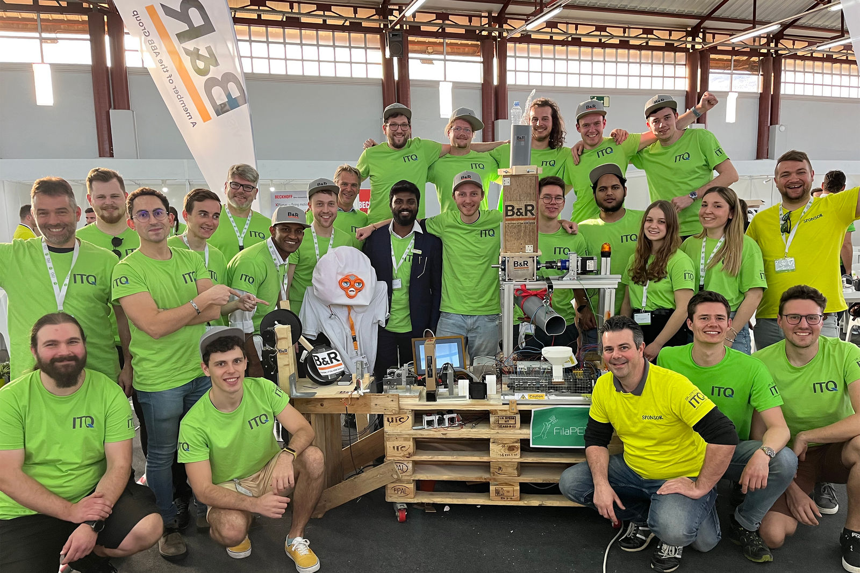
Représenté par Patrick Haberstroh, responsable Education Network de B&R (à l'avant à droite), B&R a été aux côtés de trois équipes venues d'Allemagne, d'Italie et d'Inde pendant quatre jours.

A propos de B&R
B&R est une société d'automatismes innovante dont le siège social est basé en Autriche et qui dispose d'agences partout dans le monde. Le 6 juillet 2017, B&R est devenue une business unit du groupe ABB. Comptant parmi les leaders de l’automatisation industrielle, B&R allie technologies avancées et ingénierie de haut niveau pour fournir à ses clients, dans la quasi-totalité des industries, des solutions complètes pour l’automatisation de machines et de lignes, le contrôle de mouvements, la visualisation et la sécurité intégrée. En s’appuyant sur des standards de communication IoT Industriel comme OPC UA, POWERLINK et openSAFETY, et sur le puissant environnement de développement logiciel Automation Studio, B&R façonne l'avenir de l'ingénierie des automatismes. Forte de son leadership technologique, la société puise sa capacité d'innovation dans sa volonté de simplifier les processus et d'aller au-delà des attentes des clients.
Pour plus d'informations : www.br-automation.com

